Đính kèm 1 |  | Mẫu kế hoạch quảng cáo cho 「Cuộc thi bảo vệ bản quyền quốc tế năm 2024」

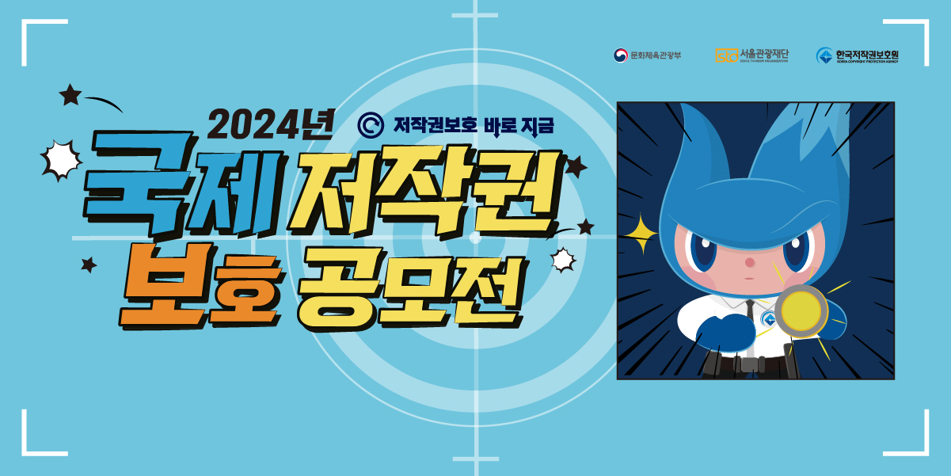
Khái quát về dự án
Mục tiêu quảng cáo | Ví dụ 1: "Bảo vệ Bản quyền, ngay bây giờ!" - Chiến dịch này nhằm mục đích thông báo thông điệp này đến một số lượng lớn người dùng.  Ví dụ 2: "Nâng cao nhận thức quốc tế về việc bảo vệ bản quyền để chấm dứt việc phân phối bất hợp pháp các nội dung giải trí Hàn Quốc."
Mục tiêu quảng cáo | 1.
Mục tiêu quảng cáo | 2.
Mục tiêu quảng cáo | 3.
Định nghĩa vấn đề | Bạn đang cố gắng giải quyết vấn đề gì?  Ví dụ) Vi phạm bản quyền về nội dung giải trí Hàn Quốc rất là nghiêm trọng, chẳng hạn như việc xem bất hợp pháp chương trình giải trí Hàn Quốc ‘Running Man’ ở Đông Nam Á.
Chi tiết dự án
Đối tượng khán giả | Đối tượng mục tiêu mà bạn muốn tương tác với quảng cáo của mình là ai?  Ví dụ) Người phân phối trái phép nội dung tiếng Hàn ra các trang nước ngoài
Sản phẩm | Ví dụ) Video quảng cáo có câu chuyện có hai nhân vật (30 giây)
Cốt chuyện quảng cáo | Hãy viết câu chuyện quảng cáo theo thứ tự thời gian nhé
Cốt chuyện quảng cáo | Ví dụ)  ① Cảnh bóng lưng của một người đàn ông một mình đang nhìn vào màn hình máy tính trong phòng tối.  ② Góc nghiêng của người đàn ông nhìn chằm chằm vào màn hình máy tính. Người đàn ông đang cười vui vẻ.  ③ Người đàn ông vừa gõ chữ vừa cười nham hiểm  ④ Một cảnh trong Running Man xuất hiện trên màn hình máy tính.  ⑤ Người đàn ông tải Running Man từ một trang phân phối nội dung bất hợp pháp và sẽ tải nội dung đó lên một trang web nước ngoài.  ⑥ Số lượt xem và bình luận về video tải lên ngày càng tăng.  ⑦ Người bảo vệ bản quyền! xuất hiện trên màn hình máy tính của người đàn ông đang cười vui vẻ.  ⑧ Người bảo vệ bản quyền nói với người đàn ông “Hãy xóa bỏ việc phân phối bất hợp pháp! Bảo vệ bản quyền ngay bây giờ!”.  ⑨ Người bảo vệ bản quyền còng tay người đàn ông và mắng anh ta.  ⑩ Trên màn hình xuất hiện dòng chữ "Bảo vệ bản quyền, ngay bây giờ!"

